第一次面商
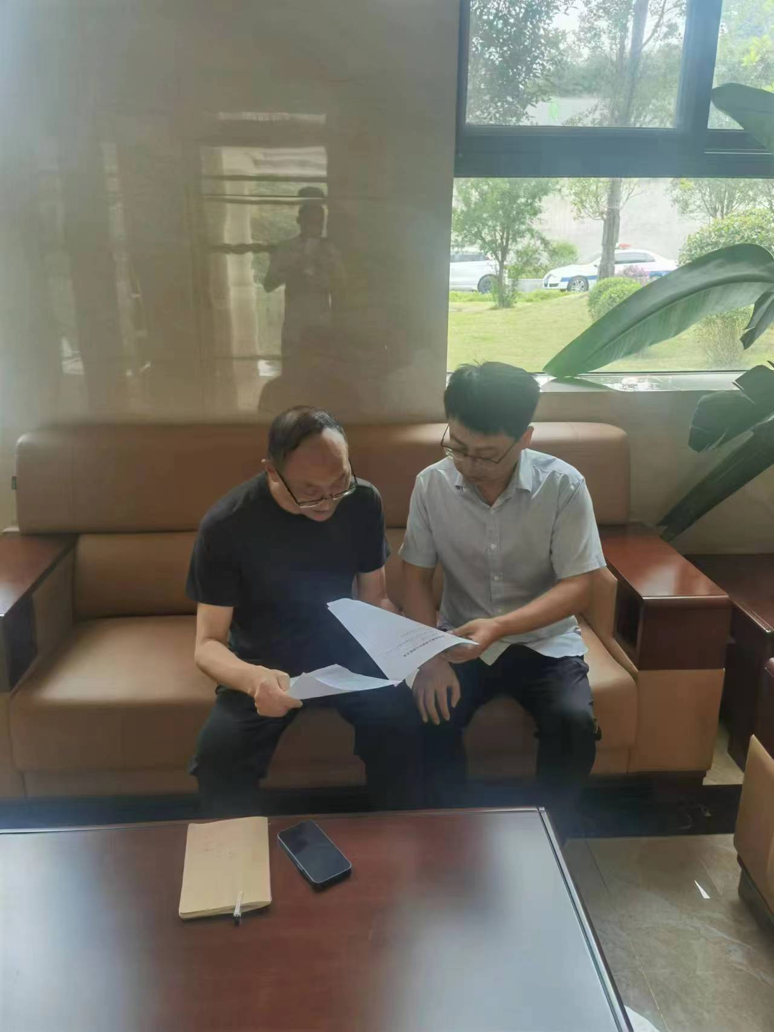
2023年7月20日，区市场监管局提案办理责任领导副局长冯斌与区政协罗克彬委员就我局承办的02-1号提案《关于为个体工商户纾困解难的建议》开展办前协商座谈。

